　　　　　　　　　　　　　　　　　　　　　　　　　　　　　　　　　　　　　　　　　　　　　　　　　　　　　　2024.08.26文責：小林

九大法学部学生との交流録（2024年8月）

　毎年恒例となった法学部東京同窓会事前PRと学生諸君の東京方面への就職内定を確認する目的で博多に行く序に交流会を実施いたので報告します。

〇日程：2024年8月9日（金）11：30~14：00

〇場所：博多区千代町町　レストラン「アンド＝＆」（パピヨン24ビル２F）

〇メンバー：九州大学法学部国際取引法ゼミ

　　　　4年生：　熊川紘次さん（福岡出身）、大平奈緒さん（岡山出身）

　　　　３年生：　岡琴美さん（長崎出身）、弥吉秀太子さん（東京都出身）

　　　　九大法学部東京同窓会事務局　小林健明事務局長

　　　　以上５名

〇交流内容

ランチミーテイングを行い、今後の進路状況、内定状況、私からは法学部東京同窓会の案内について紹介することで盛会となりました。

〇内定状況

　　　　２名を除いて内定済、熊川紘次さんは九大ロースクール受験、大平奈緒さんは、

　　　　大手重工業内定、3年生弥吉さんは、金融志望で三井住友銀行第一希望、岡琴美さんは今からインターンシップを通して絞り込むとのこと。

〇法学部東京同窓会のサポート依頼

　　　　卒業までに東京方面就職組学生の連絡網の作成、4月以降の同窓会運営のサポート

　　　　の約束を取り付けました。

〇写真

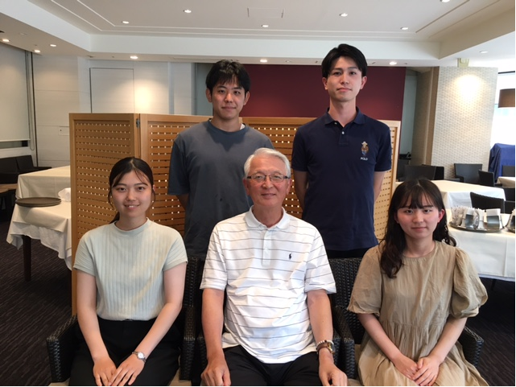

　　後列左から弥吉秀太さん、熊川紘次さん、

　　前列左から岡琴美さん、小林健明筆者、大平奈緒さん　　　　　　　　　　　　　以上。